**Viering PCB Brugge**

**Paaszondag - C**

**19-20 april 2025**

**intredelied**

**welkom - kruisteken**

Hartelijk welkom aan iedereen op dit hoogfeest van Pasen.  
Dit is een feest dat vreugde uitstraalt.

Want Pasen is het vieren van een begin van nieuw leven.  
Het is tegelijk het einde van een lange weg, een weg van veertig dagen.

We steken een grens over:  
de grens van dood naar leven,  
de grens van de woestijn naar het Beloofde Land,  
de grens van de koude winter naar de ontluikende lente,  
de grens van wanhoop naar hoop.

Laten we op deze Paasdag dit vreugdevol samenzijn beginnen  
in de naam van + de Vader, de Zoon en de H. Geest. Amen.

Un accueil chaleureux à tous en cette solennité de Pâques.

C’ est une fête qui peut rayonner de joie.

Car à Pâques nous fêtons le début d’ une nouvelle vie.

C’est à la fois la fin d’un long chemin, une route qui a durée quarante jours.

Aujourd’hui nous traversons une frontière:

la frontière de la mort à la vie,

la frontière du désert vers la Terre Promise,

la frontière de l’hiver jusqu’au printemps qui s’ annonce,

la frontière du désespoir à l’espérance.

Commençons cette célébration joyeuse en ce jour de Pâques

au Nom du + Père, du Fils et du Saint-Esprit. Amen.

A warm welcome to everyone on this solemnity of Easter.

This is a celebration that can be full of joy.

Because Easter is celebrating a beginning of new life.

At the same time it is the end of a long road, a road of forty days.

Today we cross a border:

the border from death to life,

the border from the desert to the Promised Land,

the border from the cold winter to the budding spring,

the border from despair to hope.

Let us begin this joyful celebration on this day of Easter

in the Name of + the Father, the Son and the Holy Spirit. Amen.

**moment van inkeer**

Heer, zet ons weer op de goede weg naar U en naar elkaar. Geef ons de veerkracht en de creativiteit, de ‘opstandigheid’, om in de gewone dagen die straks volgen op deze feestdag van Pasen, kleine stappen van verzoening te blijven zetten naar onszelf, naar elkaar en naar U toe. Zo kunnen we steeds meer ‘Human’ worden – meer ‘mens’ en meer ‘menswaardig’ – zoals Gij ons gedroomd hebt. Amen.

Seigneur, remets-nous sur le bon chemin vers toi et vers les autres. Donne-nous la résilience et la créativité, ‘l'esprit de révolte’ contre la mort, pour continuer à faire de petits pas de réconciliation vers nous-mêmes, vers les autres et vers Toi dans les jours ordinaires qui suivront bientôt cette fête de Pâques. Ainsi, nous pourrons devenir de plus en plus ‘Human’ - plus ‘d’ hommes et de femmes’ et plus ‘humains’ - comme Tu as rêvé que nous soyons. Amen.

Lord, put us back on the right path to You and to each other. Give us the resilience and the creativity, the ‘revolt against death’, to continue to take small steps of reconciliation toward ourselves, toward each other and toward You in the ordinary days that will soon follow this feast day of Easter. Thus we can become more and more ‘Human’ - more ‘more men and women’ and more ‘humane’ – such as You have dreamed us to be. Amen.

**openingsgebed**

God, onze Vader,  
dit is de dag dat Gij uw Zoon Jezus  
uit de dood hebt opgewekt.  
Gij hebt in Hem laten zien dat de liefde sterker is dan alle dood.  
Wij vragen U:  
versterk ons geloof in de Verrezen Heer,  
en wek ons op uit al wat ons leven verstikt.  
Dat wij nooit toelaten dat de dood in ons leven regeert,  
maar dat wij altijd weer

kunnen opstaan en verder gaan – stap voor stap,

naar de toekomst die Gij ons belooft. Amen.

Dieu notre Père,

aujourd’hui c'est le jour où ton fils Jésus

est ressuscité des morts.

Vous avez montré en Lui

que l'amour est plus fort que toute sorte de mort.

Nous te demandons:

fortifie notre foi au Seigneur ressuscité,

et délivre nous de tout ce qui étouffe nos vies.

Que nous ne laissons jamais régner la mort dans nos vies,

mais que nous pourrions toujours

nous lever et avancer - étape par étape,

vers le futur que vous nous promettez. Amen.

God our Father,

this is the day that Your Son Jesus

raised from the dead.

You have shown in Him

that love is stronger than all kind of death.

We ask you:

strengthen our faith in the Risen Lord,

and wake us up from all that stifles our lives.

That we never let reign the death in our lives,

but that we always, again and again,

can raise up and move on - step by step,

to the future that You promise us. Amen.

**evangelie van Pasen**

**Evangelie van onze Heer Jezus-Christus volgens Johannes (Joh 20, 1-9)**

Op de eerste dag van de week kwam Maria Magdalena, vroeg in de morgen – het was nog donker – bij het graf en zag dat de steen van het graf was weggerold. Zij liep snel naar Simon Petrus en naar de andere, de door Jezus beminde leerling, en zei tot hen: “Ze hebben de Heer uit het graf genomen en wij weten niet waar ze Hem hebben neergelegd.”

Daarop gingen Petrus en de andere leerling op weg naar het graf. Ze liepen samen vlug voort, maar die andere leerling snelde Petrus vooruit en kwam het eerst bij het graf aan.

Voorover bukkend zag hij de zwachtels liggen, maar hij ging niet naar binnen. Simon Petrus die hem volgde, kwam ook bij het graf en trad wel binnen. Hij zag dat de zwachtels er lagen, maar dat de zweetdoek die zijn hoofd had bedekt, niet bij de zwachtels lag, maar ergens afzonderlijk opgerold op een andere plaats.

Toen pas ging ook de andere leerling die het eerst bij het graf was aangekomen, naar binnen; hij zag en geloofde, want zij hadden nog niet begrepen hetgeen er geschreven stond, dat Hij namelijk uit de doden moest opstaan.

**Évangile de Jésus Christ selon Saint Jean (Jean 20, 1-9)**

Le premier jour de la semaine, Marie Madeleine se rend au tombeau de grand matin; c’était encore les ténèbres. Elle s’aperçoit que la pierre a été enlevée du tombeau.  
Elle court donc trouver Simon-Pierre et l’autre disciple, celui que Jésus aimait, et elle leur dit: «On a enlevé le Seigneur de son tombeau, et nous ne savons pas où on l’a déposé.»  
Pierre partit donc avec l’autre disciple pour se rendre au tombeau. Ils couraient tous les deux ensemble, mais l’autre disciple courut plus vite que Pierre et arriva le premier au tombeau.

En se penchant, il s’aperçoit que les linges sont posés à plat; cependant il n’entre pas.  
Simon-Pierre, qui le suivait, arrive à son tour. Il entre dans le tombeau; il aperçoit les linges, posés à plat, ainsi que le suaire qui avait entouré la tête de Jésus, non pas posé avec les linges, mais roulé à part à sa place.

C’est alors qu’entra l’autre disciple, lui qui était arrivé le premier au tombeau. Il vit, et il crut.

Jusque-là, en effet, les disciples n’avaient pas compris que, selon l’Écriture, il fallait que Jésus ressuscite d’entre les morts.

**Holy Gospel of Jesus Christ according to Saint John (John 20, 1-9)**

On the first day of the week, Mary of Magdala came to the tomb early in the morning, while it was still dark,  and saw the stone removed from the tomb.  
So she ran and went to Simon Peter and to the other disciple whom Jesus loved, and told them: “They have taken the Lord from the tomb,  and we don’t know where they put him.”

So Peter and the other disciple went out and came to the tomb.

They both ran, but the other disciple ran faster than Peter and arrived at the tomb first; he bent down and saw the burial cloths there, but did not go in.

When Simon Peter arrived after him, he went into the tomb and saw the burial cloths there, and the cloth that had covered his head, not with the burial cloths but rolled up in a separate place.

Then the other disciple also went in, the one who had arrived at the tomb first, and he saw and believed.

For they did not yet understand the Scripture that he had to rise from the dead.

**Lofzang bij het evangelie**

**toespraak**

**wijding van het Doopwater en de Paaskaars**

**Wijding van het Doopwater**

God, zegen dit water dat Gij geschapen hebt

als bron van leven voor de mensen,

de dieren en de natuur,

als redding ook voor Uw volk dat Gij uit Egypte hebt bevrijd.

God, wij vragen U, zegen dit water + ,

maak het tot bron van leven

voor elke mens die er zichzelf mee zegent

of die er mee gedoopt wordt.

En laat het voor ons een teken zijn van ons christen-zijn,

als herinnering aan ons eigen doopsel,

en aan onze doorgang van dood naar leven.

Dit vragen wij U door Jezus Christus,

uw Zoon en onze Heer. Amen.

*De voorganger besprenkelt de aanwezigen met het gewijde doopwater*

## **Wijding en aansteken van de Paaskaars**

Wij wijden + deze Paarskaars,

en geven ze een duidelijke plaats in ons midden.

Vanuit deze kapel

zal deze Paaskaars haar licht doen stralen

tot in alle gangen,

secties, cellen, burelen en lokalen van deze gevangenis,

hopelijk een heel jaar lang, dag en nacht…

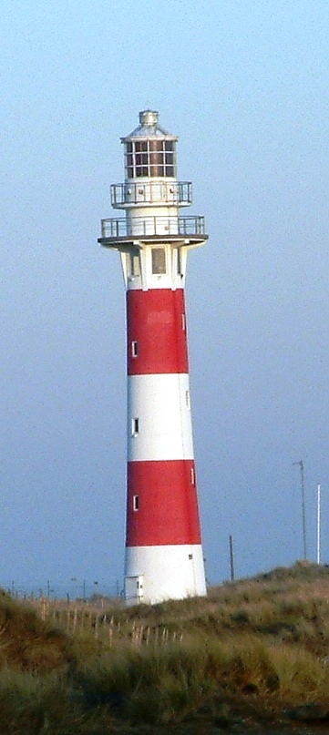

Deze Paaskaars staat hier in het midden

alsof het een vuurtoren was,

een lichtmast voor verdwaalde bootjes,

een baken in de lange tijd van wachten,

een richtpunt

dat ons de haven wijst waar we thuis kunnen komen

als we stuurloos ronddobberen op de golven van het leven.

Deze Paaskaars staat hier in de kapel van de gevangenis ook

als een soort verdwaalpaal

op het drukke strand:

als je elkaar of jezelf bent kwijt geraakt,

hoef je maar

naar deze plek van afspraak toe te komen,

en alles komt terecht…

**aansteken van de kaarsen van Tralies uit de weg / Thuisfront / BrugBinnensteBuiten**

licht voor de mensen die ons dierbaar zijn;

bij wie we de wacht willen houden

licht voor mensen die gestorven zijn in eenzaamheid

en licht voor onszelf – dat we niet in het duister zouden ronddwalen…

**de la lumière pour les personnes qui nous sont chères;**

**ceux que nous voulons entourer de soin et d´attention**

**de la lumière pour les personnes décédées dans la solitude**

**et de la lumière pour nous-mêmes - que nous n'errions pas dans le noir…**

light for people dear to us;

with whom we want to keep watch

light for people who have died in solitude

and light for ourselves - that we wouldn't wander in the dark…

**hernieuwing van de doopbeloften**

Pr. Beloven jullie alles af te wijzen wat mensen vervreemdt van elkaar,

en de harten koud maakt en van steen?

Promettez-vous de rejeter tout ce qui éloigne les gens les uns des

autres, et ce qui rend les cœurs froids et rocailleux?

Do you promise to reject everything that alienates people

from each other, and makes hearts cold and made of stone?

**JA! OUI! YES!**

Pr. Beloven jullie alles af te wijzen wat de mensen kleineert, verdrukt

en van het leven weghoudt, alles wat voert naar ongeluk en dood?

Promettez-vous de rejeter tout ce qui rabaisse les gens, ce qui les

opprime et les tue? Tout ce qui apporte la violence, tout ce qui mène

au malheur et à la mort?

Do you promise to reject everything that belittles people,

All that oppresses them and kill,

everything that leads to unhappiness and death?

**JA! OUI! YES!**

Pr. De Geest van Jezus roept ons op

en bezielt ons tot een leven naar zijn Blijde Boodschap.

Hij stuwt ons altijd voort, als Zijn mensen onderweg.

Zo vormen wij samen Zijn Kerk.

Beloven jullie daar aan mee te werken?

L'Esprit de Jésus nous appelle

et nous inspire à vivre selon sa Bonne Nouvelle.

Il nous pousse toujours en avant, sur le chemin de la vie.

Ainsi, ensemble, nous formons son Église.

Promettez-vous d'y participer?

The Spirit of Jesus calls us and animates us to live

according to his Good News. He always pushes us forward,

as His people on the way. Thus together we form His Church.

Do you promise to participate in this?

**JA! OUI! YES!**

Pr. Moge God ons tot steun en sterkte zijn

in ons pogen om deze beloften waar te maken.

Opdat wij voluit nieuwe mensen worden, mensen naar Zijn droom.

Mogen wij in dit geloof gesterkt worden door God in wiens Naam wij zijn gedoopt, gezegend door Hem die Vader is, Zoon en heilige Geest. Amen.

Que Dieu soit notre soutien et notre force dans nos efforts pour tenir ces promesses. Puissions-nous devenir des personnes complètement nouvelles, des personnes selon son rêve.

Que nous soyons fortifiés dans cette foi par le Dieu au nom duquel nous sommes baptisés,

bénis par Celui qui est Père, Fils et Saint-Esprit. Amen.

May God be our support and strength in our efforts to fulfill these promises. May we become completely new people, people according to His dream.

May we be strengthened in this faith by God in whose name we were baptized, blessed by Him who is Father, Son and Holy Spirit. Amen.

**Geloofsbelijdenis / Engagementsverklaring**

**van een gedetineerde uit de gevangenis PCB Brugge (C. D.)**

Ik geloof in de liefde,

en ik wil nooit denken dat het kwaad de bovenhand haalt.

Wanneer ik gekwetst ben door een ander

of mij zwaar ontgoocheld voel,

dan reik ik die ander de hand, ook als ik weet

dat hij of zij misschien nog niet in staat is mij de hand te reiken.

Want ik wil geloven in de vergevende liefde

die voor beiden nieuwe kansen creëert.

Ik wil er naar handelen, vooral in die momenten

dat het moeilijk is, ja zelfs onmogelijk lijkt.

Doch niets is onmogelijk voor de liefde.

Ik blijf geloven in de liefde

vooral wanneer het me zwaar valt.

Geloven in de liefde lijkt zo gewoon met gelijkgezinden,

met mensen die ik liefheb.

Maar échte liefde vraagt inspanningen en engagement.

Liefde is een werkwoord…

Dat klinkt bekend in de oren,

maar het is zware arbeid!

Wij, gedetineerden, voelen vaak aan

wat het is ‘gehaat’ te worden.

Haten is in het leven en samenleven de gemakkelijkste keuze.

Om te geloven in de liefde is er moed nodig.

Ik blijf geloven dat ook wij allen

ons de moed tot liefde eigen kunnen maken.

Waar kiezen wij voor:

voor de liefde of voor de haat..?

Ik blijf geloven in de liefde,

ook als ik telkens weer faal…

**offerande – lied bij de gaven van brood en wijn**

**dankgebed bij brood en beker**

**onze vader**

**vredeswens**

Wij kijken reikhalzend uit naar zoveel:  
naar liefde die sterker is dan de dood,  
naar een beter leven en een betere toekomst, oprecht en voorgoed,  
voor onszelf én voor anderen,  
naar recht en toekomst voor armen en kleinen.  
Die hoop heeft Jezus in ons hart geplant.  
Laat Zijn vrede hier beginnen, op Pasen, in deze viering.  
Moge Zijn vrede altijd met ons zijn.

Nous aspirons avec impatience à tant de choses:  
à l’amour plus forte que la mort,  
à une vie et à un avenir meilleurs, ,  
pour nous-mêmes et pour les autres,  
à la justice et à un avenir pour les pauvres et les plus petits.  
Cet espoir, Jésus l’ a planté dans nos cœurs.  
Que Sa paix commence ici, dans cette célebration de Pâques.  
Et que Sa paix soit toujours avec nous.  
  
We look forward to so much:  
To a love that is stronger than death,  
To a better life and future, sincere and forever,  
For ourselves and for others,  
To justice and future for the poor and the little ones.  
Jesus planted that hope in our hearts.  
Let His peace begin here, in this celebration of Easter.  
May His peace be always with us.

De vrede van de Heer zij altijd met u.

En wensen wij ook elkaar vrede toe.

La paix du Seigneur soit toujours avec vous.  
Et nous souhaitons aussi la paix l'un à l'autre.

The peace of the Lord be always with you.  
And now we can wish each other the peace of the Lord.

**communie**

**lied tijdens de communie**

**voorbeden**

**Refrein bij de Voorbeden:**

Heer, op Pasen  
werd de zware steen van voor de ingang van het graf weggerold.  
Geef ons de kracht  
om ook de zware steen van depressie en moedeloosheid

uit ons eigen leven weg te duwen,  
zodat uw Blijde Boodschap alle ruimte krijgt in ons.  
Laten wij bidden…

Seigneur, au jour de Pâques

la lourde pierre a été roulée de l’entrée du tombeau.

Donne-nous la force à repousser aussi de nos propres vies

la pierre lourde de la dépression et du découragement,

afin que la bonne nouvelle de Pâques obtient tout l’espace en nous.

Prions le Seigneur...

Lord, on Easter the heavy stone

was rolled away from the entrance of the tomb.

Give us the strength to push away

from our own lives also

the heavy stone of depression and despondency,

so that your Good News gets all the space within us.

Let us pray to the Lord...

-We willen bidden voor mensen die hun dagen slijten  
in mensonterende armoede, in honger en oorlog  
of in onrecht, hun door medemensen aangedaan.  
Dat er steeds meer paasmensen mogen opstaan  
om hen daaruit te bevrijden.

Laten wij bidden…

Nous voulons prier pour les personnes

qui usent de leurs jours

dans la dégradation de la pauvreté, la faim et la guerre

ou dans l’injustice, provoquée par d’ autres gens.

Que plus de gens de Pâques peuvent se lever

et leur donner la vie en abondance.

Prions le Seigneur...

We want to pray for people

who wear out their days

in degrading poverty, hunger and war

or in injustice, caused by their fellows.

That more and more people of Easter

may raise up to get them abundant life.

Let us pray to the Lord...

-We willen bidden voor hen die gebukt gaan  
onder een loden last van zorgen en stress,

van verdriet en onmacht,

van eenzaamheid en ‘nergens thuis zijn’.  
Dat die zware steen van hun leven wordt weggerold,  
zodat zij kunnen opstaan en in vreugde en vrede mogen verder leven.  
Laten wij bidden…

Nous voulons prier pour ceux qui souffrent

sous une charge de plomb d’ inquiétude et de stress,

de tristesse et d’ impuissance,

de solitude et de ‘n'être nulle part’.

Que cette pierre lourde soit roulée de leur vie

afin qu’ils peuvent se lever

et vivre dans la joie et la paix.

Prions le Seigneur...

We want to pray for those who are suffering

under a lead burden of worry and stress,

of sorrow and fear of the future,

of loneliness and being 'homeless'.

That those heavy stone is rolled away from their lives,

so that they can stand up and live in joy and peace.

Let us pray to the Lord...

That those heavy stone is rolled away from their lives,

so that they can stand up and live in joy and peace.

Let us pray to the Lord...

**slotgebed**

Heer onze God,

op deze dag van Pasen willen wij U danken

voor de moed en de trouw van Jezus.

Dat Hij de weg ten einde toe gegaan is,

dat is een voorbeeld voor ons.

Wil mensen zenden op onze weg   
die in Uw Naam van ons blijven houden

en in ons blijven geloven, altijd.  
Laat ons ervaren wat ‘verrijzen’ betekent  
en geef ons de kracht  
om vanuit de hoop die in ons geboren wordt  
ook bij anderen ‘nieuw leven’ aan te boren.  
Gpd, maak van ieder van ons

een ‘paasmens’, als Gij kunt.

Geef elk van ons de kracht

om meer ‘Human’ te worden,

mensen van écht leven en van échte liefde,

sterker dan de dood, groter dan wij nu zijn.

Amen.

Seigneur notre Dieu,

en ce jour de Pâques, nous voulons Vous remercier

pour le courage et la fidélité de Jésus.

Il est allé jusqu'au bout,

et cela est un exemple pour nous.

S'il Vous plaît, envoie sur notre chemin

des personnes qui continuent à nous aimer en Votre Nom

et à croire en nous, toujours.

Fais-nous expérimenter ce que signifie la ‘résurrection’

et donne-nous la force de puiser l'espérance qui est née en nous

dans la vie des autres aussi.

Fais de chacun de nous

un ‘homme de Pâques’, si Vous le pouvez.

Donne à chacun de nous la force

de devenir plus ‘Human’,

des personnes de la vraie vie et du vrai amour,

plus fort que la mort, plus grand que ce que nous sommes maintenant.

Amen.

Lord our God,

on this day of Easter we want to thank You

for the courage and faithfulness of Jesus.

That He went the way to the end,

that is an example for us.

Please send people on our way

who continue to love us in Your Name

and continue to believe in us, always.

Let us experience what ‘resurrection’ means

and give us the strength

to tap the hope that is born in us

in others as well.

God, make each of us

an ‘Easter man and woman’, if Thou canst.

Give each of us the strength

to become more ‘Human’,

people of real life and of real love,

stronger than death, greater than we are now.

Amen.

**zending - zegen**

Als wij de steen van de onmacht  
kunnen wegrollen van ons eigen graf,  
en ook van het graf van anderen,  
en als wij kunnen blijven geloven dat het kan:

een menselijke wereld voor iedereen,  
een nieuwe hemel en een nieuwe aarde,  
een toekomst zonder einde…  
dan mogen we vol vertrouwen uitzien naar de komst van de Levende

Die ons vandaag zegent met het licht en met de hoop van Pasen:

+ de Vader, de Zoon en de Heilige Geest. Amen.

Si nous pouvons rouler la pierre de l'impuissance

de notre propre tombe,

et aussi de celle des autres,

et si nous pouvons continuer à croire que c'est possible:

un monde humain pour tous,

un nouveau ciel et une nouvelle terre,

un avenir sans fin...

alors nous pourrons attendre avec confiance la venue du Vivant

Qui nous bénit aujourd'hui de la lumière et de l'espérance de Pâques:

+ le Père, le Fils et le Saint-Esprit. Amen.

If we can roll the stone of disempowerment

away from our own grave,

and also away from the graves of others,

and if we can continue to believe that it can be done:

a human world for all,

a new heaven and a new earth,

a future without end...

then we may confidently look forward to the coming of the Living Lord

Who today blesses us with the light and with the hope of Easter:

+ the Father, the Son and the Holy Spirit. Amen.

En gaat nu allen van hier heen in vrede. Zalig Pasen – Hallelujah !

Et maintenant, allez-y en paix. Joyeuses Pâques. Alléluia!

And now all, go from here in peace. Happy Easter - Hallelujah!

**een prachtig stuk muziek om met goede moed en de nodige veerkracht van hier weg te gaan…**

**‘Halleluja‘ uit de Messiah van Georg Friedrich Händel**

Hallelujah! Hallelujah! Hallelujah! Hallelujah! Hallelujah!  
Hallelujah! Hallelujah! Hallelujah! Hallelujah! Hallelujah!

For the Lord God Omnipotent reigneth  
Hallelujah! Hallelujah! Hallelujah! Hallelujah!  
For the Lord God omnipotent reigneth  
Hallelujah! Hallelujah! Hallelujah! Hallelujah!  
Hallelujah! Hallelujah! Hallelujah! Hallelujah! Hallelujah!  
Hallelujah! Hallelujah! Hallelujah! Hallelujah! Hallelujah!  
Hallelujah! Hallelujah! Hallelujah! Hallelujah! Hallelujah!

The kingdom of this world  
Is become the kingdom of our Lord  
And of His Christ, and of His Christ  
And He shall reign for ever and ever  
And He shall reign for ever and ever  
And He shall reign for ever and ever  
For ever and ever, forever and ever

King of kings (Forever and ever Hallelujah! Hallelujah!)  
And Lord of lords (Forever and ever Hallelujah! Hallelujah!)  
King of kings (Forever and ever Hallelujah! Hallelujah!)  
And Lord of lords (Forever and ever Hallelujah! Hallelujah!)  
King of kings (Forever and ever Hallelujah! Hallelujah!)  
And Lord of lords (King of kings and Lord of lords)

And He shall reign  
And He shall reign  
And He shall reign forever and ever  
King of kings (Forever and ever)  
And He shall reign (Hallelujah! Hallelujah!)  
And He shall reign forever and ever  
King of kings! and Lord of lords!  
King of kings! and Lord of lords!  
And He shall reign forever and ever  
Forever and ever  
Forever and ever  
Hallelujah! Hallelujah!  
Hallelujah! Hallelujah!  
Hallelujah!

**Licht dat ons aanstoot. – Huub Oosterhuis / Antoine Oomen**

Licht dat ons aanstoot in de morgen,  
Voortijdig licht waarin wij staan  
Koud, één voor één en ongeborgen,  
Licht overdek mij, vuur mij aan.  
Dat ik niet uitval, dat wij allen  
Zo zwaar en droevig als wij zijn  
Niet uit elkaars genade vallen  
En doelloos en onvindbaar zijn.

Licht, van mijn stad de stedehouder,  
Aanhoudend licht dat overwint.  
Vaderlijk licht, steevaste schouder,  
Draag mij, ik ben jouw kijkend kind.  
Licht, kind in mij, kijk uit mijn ogen  
Of ergens al de wereld daagt  
Waar mensen waardig leven mogen  
En elk zijn naam in vrede draagt.

Alles zal zwichten en verwaaien  
Wat op het licht niet is geijkt.  
Taal zal alleen verwoesting zaaien  
En van ons doen geen daad bekijft.  
Veelstemmig licht, om aan te horen  
Zolang ons hart nog slagen geeft.  
Liefste der mensen, eerstgeboren,  
Licht, laatste woord van Hem die leeft.

**[Cat Stevens - Morning Has Broken](https://www.youtube.com/watch?v=uZAsfB1Np-8)**

Morning has broken like the first morning  
Blackbird has spoken like the first bird  
Praise for the singing, praise for the morning  
Praise for them springing fresh from the world

Sweet the rains new fall, sunlit from Heaven  
Like the first dewfall on the first grass  
Praise for the sweetness of the wet garden  
Sprung in completeness where His feet pass

Mine is the sunlight, mine is the morning  
Born of the one light, Eden saw play  
Praise with elation, praise every morning  
God's recreation of the new day

Morning has broken like the first morning  
Blackbird has spoken like the first bird  
Praise for the singing, praise for the morning  
Praise for them springing fresh from the world

Nee, dood, je maakt me toch niet bang

Nee, dood, je maakt me nooit meer bang

Ik leef nog wel duizend dagen lang

Ik lach nog wel duizend nachten lang

Hoor je de klokken van de hel

Ach, lieve vriend, dan weet je het wel

Kus nu de liefde maar vaarwel

Drink met mij tot de laatste tel

Doodgaan duurt maar heel even

Liefde duurt wel zo lang

Blijf bij me tot het licht verdwijnt

Blijf en vergeet me dan

**Liesbet List - De klokken van de hel – tekst van Brendan Behan, in vertaling van Cees Nooteboom en op muziek van Mikis Theodorakis**

[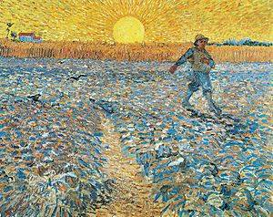](https://www.facebook.com/photo.php?fbid=1163505083751913&set=a.185693561533075.25736.100002772987194&type=3)

**Psalm 126 - Als God ons thuisbrengt**

**Als God ons thuisbrengt**

**uit onze ballingschap -   
dat zal een droom zijn.**

**Wij zullen zingen,**

**lachen, gelukkig zijn.  
Dan zegt de wereld:**

**"Hun God doet wonderen."  
Ja, Gij doet wonderen,**

**God in ons midden,  
Gij onze vreugde.**

**Breng ons dan thuis,**

**keer ons tot leven,  
zoals rivieren**

**in de woestijn  
die als de regen valt,**

**opnieuw gaan stromen.**

**Wie zaait in droefheid,**

**zal oogsten in vreugde.  
Een mens gaat zijn weg**

**en zaait onder tranen.  
Zingende keert hij**

**terug met zijn schoven.**

**Als God ons thuisbrengt**

**uit onze ballingschap -   
dat zal een droom zijn.**

**Psaume 126**

Quand l’Éternel rétablit les captifs de Sion,

nous étions comme ceux qui songent.  
Alors notre bouche fut remplie de rire,

et notre langue de chants de joie;

alors on dit parmi les nations:

L’Éternel a fait de grandes choses pour ceux-ci!  
L’Éternel a fait de grandes choses pour nous;

nous en avons été réjouis.

O Éternel, rétablis nos captifs,

comme les ruisseaux dans le midi!  
Ceux qui sèment avec larmes

moissonneront avec chant de joie.  
Il va en pleurant,

portant la semence qu’il répand;

il revient avec chant de joie,

portant ses gerbes.

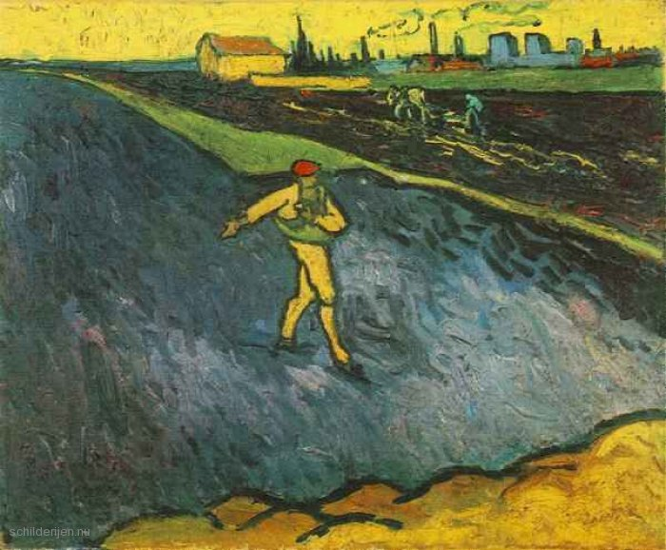

**Psalm 126**

When the Lord restored the fortunes of Zion,  
   we were like those who dream.  
Then our mouth was filled with laughter,  
    and our tongue with shouts of joy;  
then they said among the nations,  
    “The Lord has done great things for them.”  
The Lord has done great things for us;  
    we are glad.

Restore our fortunes, O Lord,  
    like streams in the Negeb!  
Those who sow in tears  
    shall reap with shouts of joy!  
He who goes out weeping,  
    bearing the seed for sowing,  
shall come home with shouts of joy,  
    bringing his sheaves with him.

[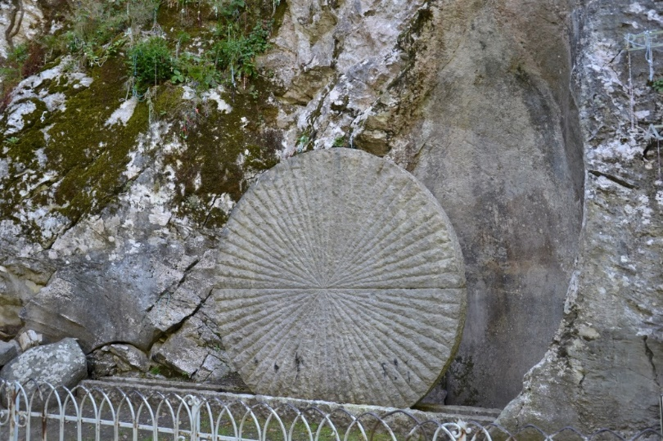](http://www.google.be/url?sa=i&rct=j&q=&esrc=s&source=images&cd=&ved=2ahUKEwjSir2C4NrdAhVNCewKHVeHDMEQjRx6BAgBEAU&url=http://priesterrik.blogspot.com/2016/&psig=AOvVaw2fimL7Sk9u589YOA79zFtG&ust=1538122777800110)

**De kruisweg van Lourdes - vijftiende statie: De Verrijzenis**

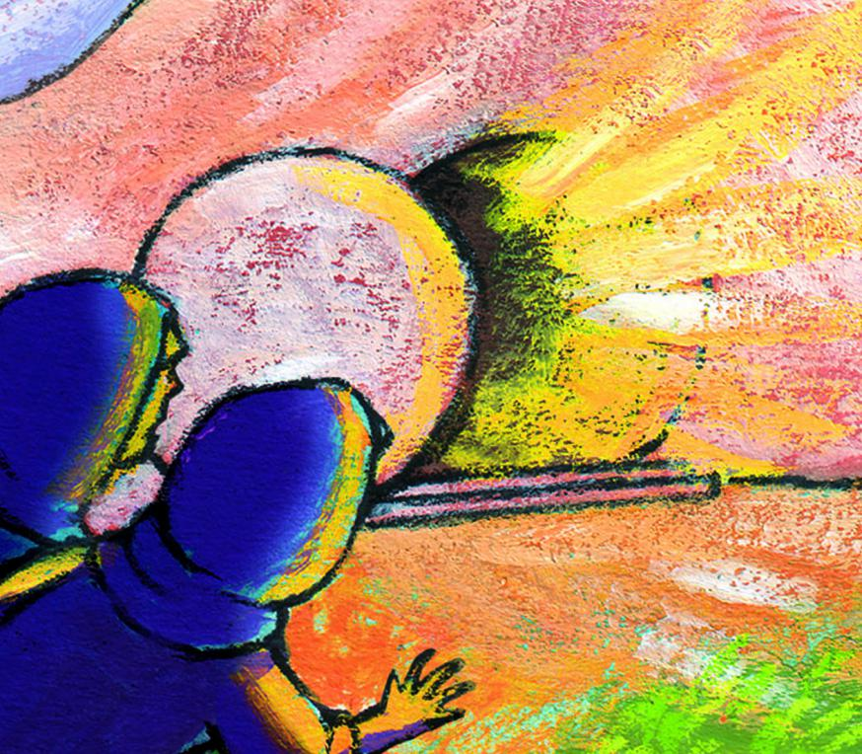

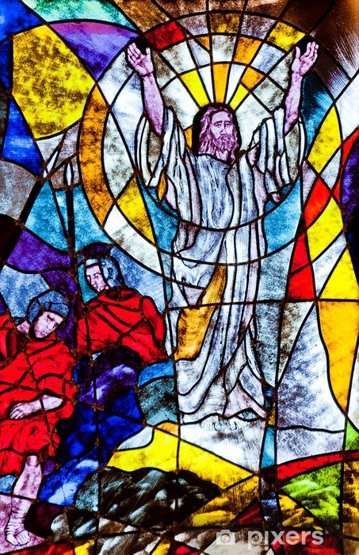

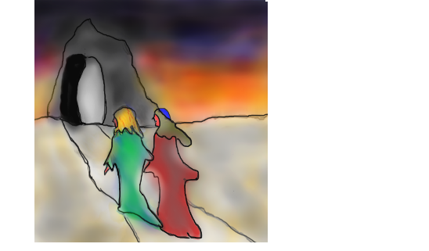

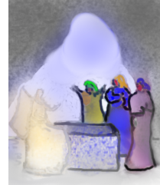

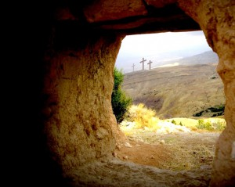

[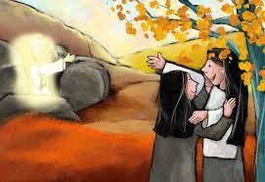](https://www.google.be/url?sa=i&url=http://www.pkn-naaldwijk.nl/ontmoetingskerk/phocadownload/jeugd/Jezus%20leeft!%20(200412).pdf&psig=AOvVaw17HBo1jwWzql20qz7LXqlb&ust=1617365857057000&source=images&cd=vfe&ved=0CAIQjRxqFwoTCODf0cGD3e8CFQAAAAAdAAAAABAm)

[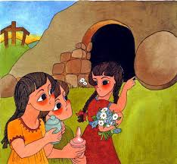](https://www.google.be/imgres?imgurl=https://assets.puzzlefactory.pl/puzzle/228/572/original.jpg&imgrefurl=https://puzzlefactory.pl/nl/puzzle/speel/voor-kinderen/228572-passie-6-pasen-jezus-is-opgestaan&tbnid=7DKUnJHcEnb6BM&vet=12ahUKEwi5uam8g93vAhVoxLsIHX3WDQwQMyhcegUIARCaAQ..i&docid=70__gecYLTLb5M&w=845&h=780&q=vrouwen%20bij%20het%20graf%20kunst&hl=nl&safe=images&ved=2ahUKEwi5uam8g93vAhVoxLsIHX3WDQwQMyhcegUIARCaAQ)

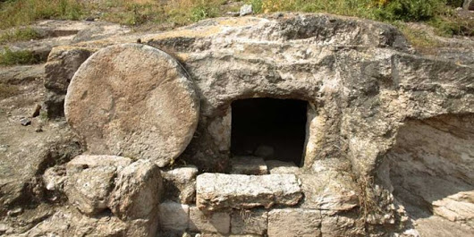

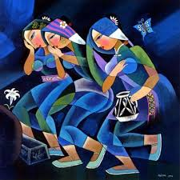

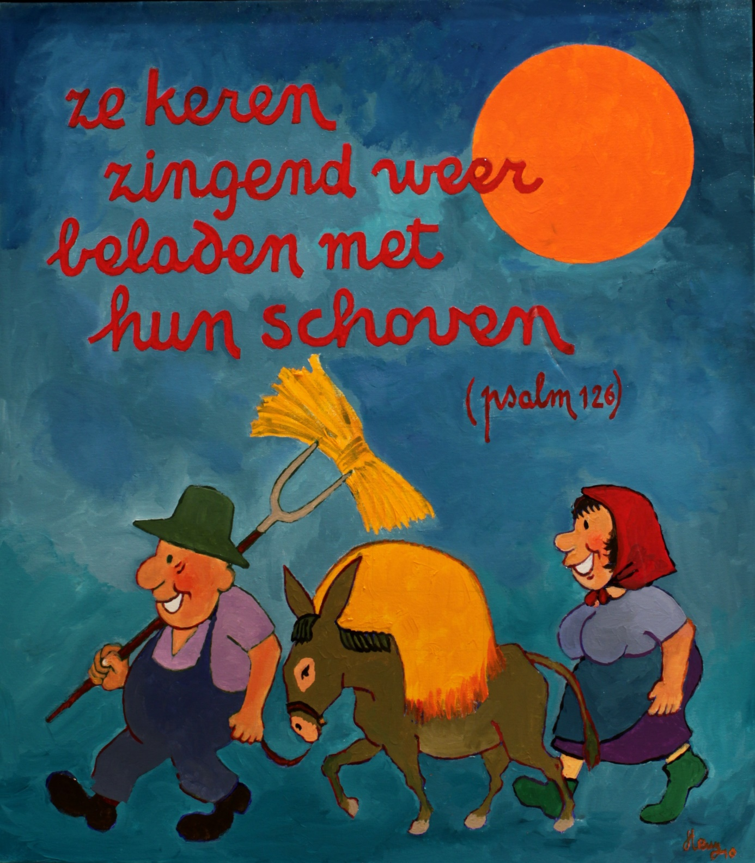

**Georges Herregods**